**新桥街道中心幼儿园小二班幼儿11.6日活动状况记录表**

**来园情况：**

今日周一，天气晴，早上入园的时候风很大，大家外出还是需要注意保暖哦！今天有20位小朋友入园，胡皓霆、王晔、户亚玥、王宇尧、高梓歆、郭陶霖、李哲、苏媛、蒋婉柔、郑诗俊、仲思齐、高筠迪、王梓雯、彭鑫奕、沈星延、唐可一、邢永望、刘芃泽、陈煦等小朋友带来了调查表，有的直接拿在手上带进来，有的从自己的被子里拿出来放好，许久未来的小松鼠能开心入园，给自己贴上了一张大大的笑脸，接着大家一起选区域玩区域，真开心呀！

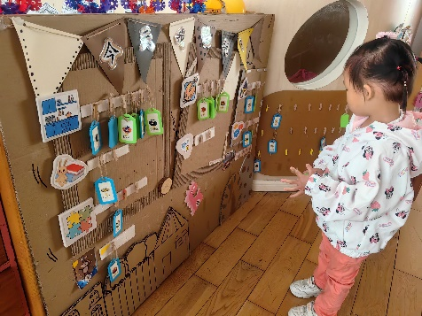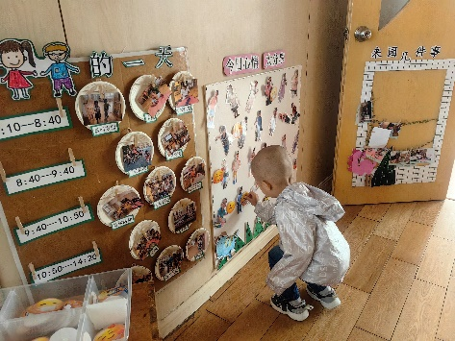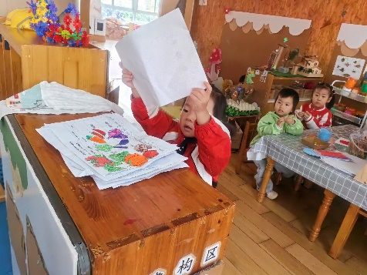

**区域游戏：**

今天的区域游戏分享交流时，彭鑫奕具体介绍了自己在美工区绘画的一幅作品——葡萄。我们从形状、颜色和涂色技巧等方面介绍了比较细致的介绍，孩子们听的很认真，嘟嘟、一笑等小朋友还说出自己对于这幅作品的欣赏点，大家纷纷表示赞同，要向鑫鑫学起来呢！

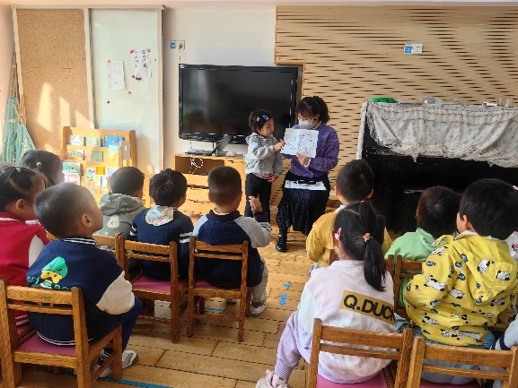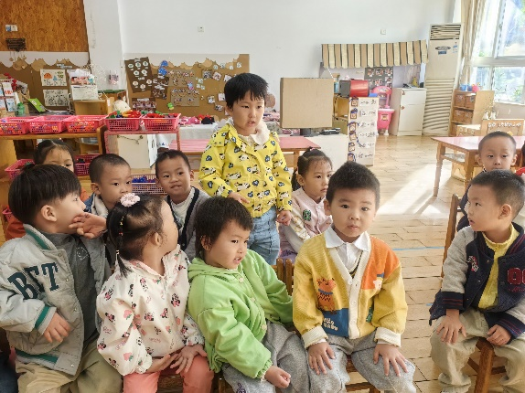

**集体活动：综合《我喜欢吃的食物》**

蔬菜是孩子们生活中最常见到的，但大部分孩子都对蔬菜不太喜欢。孩子对一些生活中常见的蔬菜，如萝卜、蘑菇、黑木耳、青菜等都比较熟悉，能基本说出它们的名称及颜色，但却不一定喜欢吃。本学期我们学校准备了十几种的米饭种类，大部分小朋友都喜欢吃，可是有个别米饭不受小朋友的喜爱，如藜麦饭、杂豆饭、燕麦饭等。本节活动就是以幼儿吃的食物开展的，活动中利用幼儿的调查表，引导幼儿在交流的过程中，感受蔬菜和米饭的多样性，知道他们营养的基础上，做到不挑食，喜欢吃蔬菜和米饭。在今天的活动中，胡皓霆、王晔、户亚玥、王宇尧、高梓歆、郭陶霖、李哲、苏媛、蒋婉柔、郑诗俊、仲思齐、高筠迪、王梓雯、彭鑫奕、沈星延、唐可一、邢永望、刘芃泽、陈煦等小朋友能和身边人分享自己的调查表,其中，胡皓霆、户亚玥、王宇尧、高梓歆、郭陶霖、苏媛、仲思齐、高筠迪、王梓雯、彭鑫奕、邢永望、刘芃泽、陈煦等小朋友愿意在集体面前讲述自己的调查表，分享自己爱吃的和不爱吃的，非常大方。最后我们还一起进行统计，最喜欢的米饭有哪些，大部分小朋友都是爱吃米饭的小朋友呢，珍惜粮食不浪费，希望小朋友们都能说到做到哦！

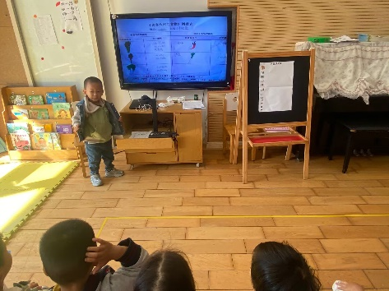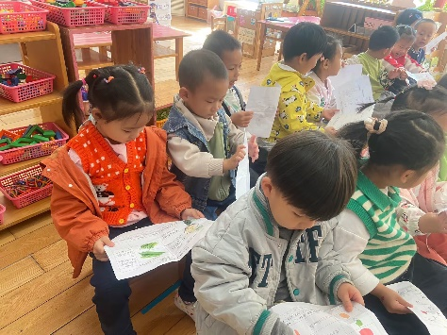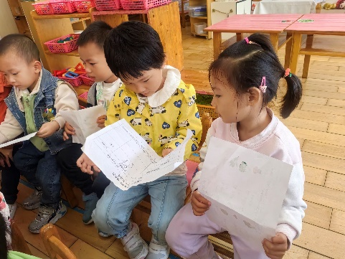

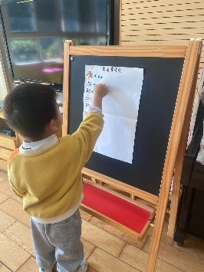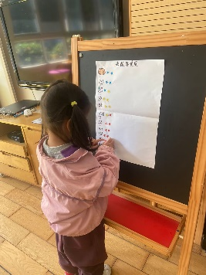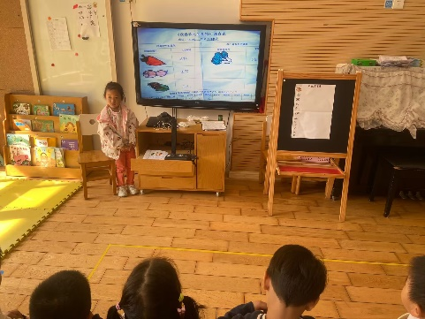

**生活活动：**

今日伴着大风我们一起跳起了欢快的早操，大部分小朋友都能够跟随音乐舞动起来呢，可真是神气。

中午午餐时，宝宝都能说到做到，美味的午餐一会儿就吃完了，仲思齐、王宇尧、陈煦、胡皓霆等小朋友还添了第二碗米饭，好棒哦！希望每天宝宝们吃饭都能这么香哦！

饭后散步，我们一起埋葬了已经死去的斗鱼，让它和小乌龟一起作伴，大家都很舍不得小斗鱼，希望能照顾好剩下的小动物哦！

